Guía de Aprendizaje N°7. Actividades Educativas para el Párvulo
4° Medio C y D

María Montessori
Docente(a): Jenny Vega S.
OA: Realizar y evaluar actividades educativas con párvulos de los distintos niveles, creando ambientes pedagógicos adecuados a sus necesidades y a su desarrollo cognitivo, emocional, social y psicomotor, de acuerdo a las Bases Curriculares de la Educación Parvularia y a las orientaciones e instrumentos recibidos de las educadoras.
Indicadores
- Conocer la vida y obra de Maria Montessori
- Conocer etapas del aprendizaje en párvulos, según Montessori.
- Reconocer el nivel de comprensión lectora.

Nombre |  | Curso |  | Fecha

Indicaciones:

La siguiente guía es para ser trabajada en forma individual, debe enviar a jvega@isett.cl, fono +56966890301 será una evaluación sumativa.
Actividades
Realiza la lectura comprensiva del siguiente texto vida y método de Maria Montessori y luego desarrolla las actividades; cuida tu ortografía y redacción.

¿Quién fue Maria Montessori?
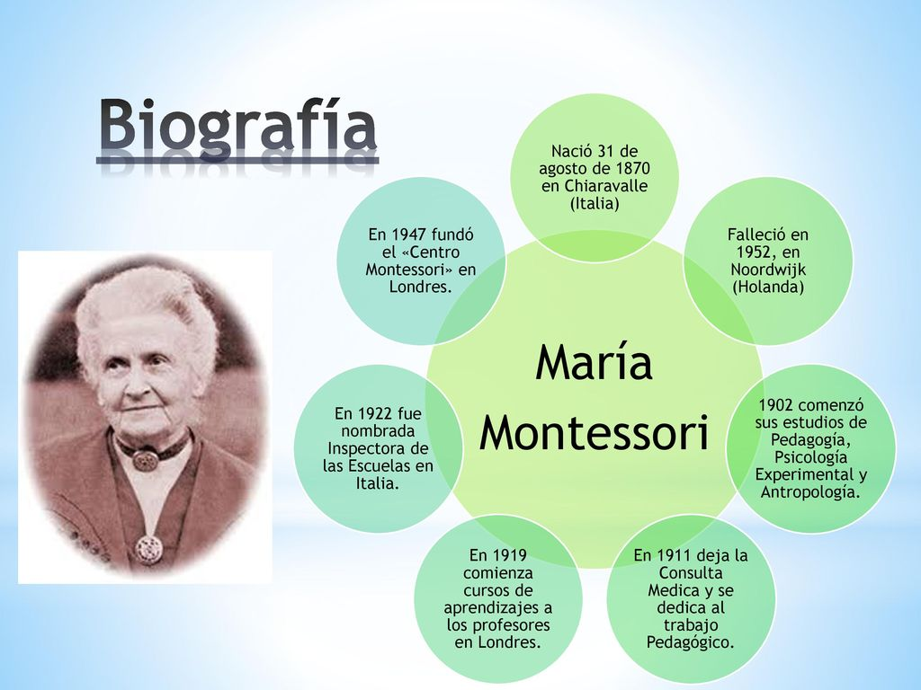
María Montessori era una científica, y como tal, era una mujer práctica y comprometida con la búsqueda de la verdad. María Montessori fue la primera mujer en practicar medicina en Italia. De joven, sus padres la alentaron para que fuera maestra, la única carrera a la que tenían acceso las mujeres en esa época, pero ella se interesó primero por las matemáticas y luego por la biología.
Se graduó de la Escuela de Medicina de la Universidad de Roma en 1896. Como miembro de la Clínica Psiquiátrica de la universidad se interesó por la educación de los niños con retrasos mentales. Llegó a convencerse que aquellos niños internados en los asilos generales, mentalmente deficientes, podían beneficiarse con una educación especial, y viajó a Londres y a Paris para estudiar con dos pioneros en este campo: Jean Itard y Edouard Séguin. En 1901 fue designada directora de una clínica psiquiátrica asociada a la Universidad de Roma dedicada al cuidado de niños con retrasos mentales. Allí puso en práctica sus teorías sobre el desarrollo y la educación del niño y logró lo que luego se conoció como el “primer milagro Montessori”: 8 niños del Instituto tomaron el examen oficial de aptitud en lectura y escritura para niños normales de su misma edad y lo pasaron con notas por encima del promedio.
Este “milagro” que maravilló al mundo llevó, en cambio, a María Montessori a reflexionar sobre el estado de la educación general: “En tanto que todo el mundo admiraba el progreso de mis “estudiantes con retraso”, yo buscaba las razones que mantenían a los niños de las escuelas comunes y corrientes en un nivel tan bajo, ¡que podían ser igualados en los exámenes de inteligencia por mis desafortunados alumnos! Llegué a convencerme de que métodos similares aplicados a niños “normales”, desarrollarían o liberarían su personalidad en una forma sorprendente y maravillosa”. Esta convicción llevó a la Dra. Montessori a dedicarse al campo de la educación por el resto de su vida, convencida de que la educación se vería beneficiada por un enfoque científico. Con el fin de prepararse para su nuevo papel como educadora, regresó a la Universidad de Roma para estudiar filosofía, psicología, educación y antropología.

Maria Montesorri estableció 4 etapas para el desarrollo del aprendizaje en los niños y niñas:
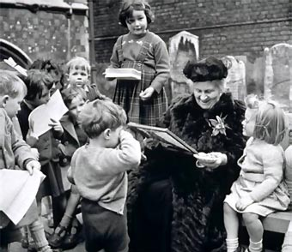
1- Mente Absorbente: Los niños adquieren la mayor parte de estos conocimientos sin realizar esfuerzos, sin que nadie les enseñe de forma deliberada. Aprenden viviendo, observando, escuchando y sintiendo.
2- Periodos sensibles: son periodos de intensa fascinación para aprender una habilidad o caracteristica particular como ordenar, buscar objetos pequeños, subir y bajar escaleras,caminar, gatear, cantar , leer, etc.
3- El ambiente preparado: es el espacio que se ha organizado cuidadosamente para ayudar al niño aprender a crecer. Este ambiente etá formado por factores del entorno y el material.
4- La guía Montessori: tiene que ser una gran observadora de los intereses y necesidades individuales de cada niño. Despertar en el su independencia e imaginación, generar en el autodisiplina, bondad y cortesía.

Realice las siguientes actividades.
1.- Maria Montessori plantea que los niños y niñas aprenden, en sus primeros años a descubrir el mundo a través de sus sentidos. Explica esto en breves palabras.

2.- Diseña una secuencia de aprendizaje donde armes un Espacio Preparado para incentivar la lectura de niños y niños de 5 años, que considere la Mente Absorvente y los Periodos Sensibles de los párvulos y prepare la instalación de la Guía Montesorri.

Indicadores/Categorías | A Mejorar  1 | Medianamente Logrado  2 | Logrado  3
Explica brevemente la idea de María Montesorri sobre la importancia de los sentidos en el aprendizaje de niños y niñas.
Diseña una secuencia para incentivar la lectura de niños y niñas aplicando las etapas del desarrollo del aprendizaje.
Puntaje

